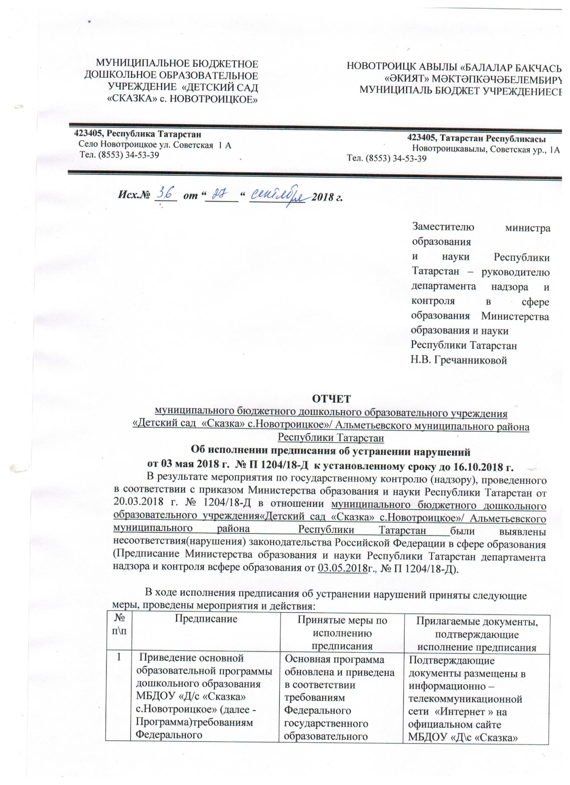

государственного образовательного стандарта дошкольного образования, утвержденного приказом Министерства образования и науки Российской Федерации от 17 октября 2013 г. № 1155 (далее - ФГОС ДО), в том числе в части:  а) отражения в организационном разделе Программы обязательной части и части, формируемой участниками образовательных отношений (п.2.11 ФГОС ДО), а также определения их объема (п. 2.10 ФГОС ДО);  б) представления в части Программы, формируемой участниками образовательных отношений, разработанных самостоятельно участниками образовательных отношений программы, направленные на развитие детей в одной или нескольких образовательных областях, видах деятельности и/или культурных практиках, методики, формы организации образовательной работы (п. 2.9 ФГОС ДО);  в) отражения реализации раздела Программы, формируемой участниками образовательных отношений, через включение различных направлений, выбранных участниками образовательных отношений из числа парциальных и иных программ или созданных ими самостоятельно (п.2.11.2 ФГОС ДО) | стандарта дошкольного образования, утвержденного приказом Министерства образования и науки Российской Федерации от 17 октября 2013 г. № 1155 (далее - ФГОС ДО). | с.Новотроицкое» edu.tatar.ru  Во вкладке «Образование» (https://edu.tatar.ru/almet/n-troitck/dou/page3361908.htm)
Приведение содержания локальных нормативных актов МБДОУ «Д/с «Сказка» с.Новотроицкое», регламентирующих организацию образовательного процесса и деятельность органов самоуправления, а также порядка принятия и согласования локальных нормативных актов МБДОУ «Д/с «Сказка» с.Новотроицкое»в соответствие с требованиями ст.30,34,38,45,58 № 273-ФЗ «Об образовании в РФ» и требованиям устава МБДОУ «Д/с «Сказка» с.Новотроицкое» | Приняты локальные нормативные акты, содержащие нормы, регулирующие образовательные отношения в пределах своей компетенции в соответствии с законодательством Российской Федерации в порядке, установленном уставом МБДОУ «Д/с «Сказка» с.Новотроицкое»;  локальные нормативные акты по основным вопросам организации и осуществления образовательной деятельности, в том числе регламентирующие правила приема воспитанников, порядок и основания перевода, отчисления и восстановления воспитанников, порядок оформления возникновения, приостановления и прекращения отношений между образовательной организацией и родителями (законными представителями); локальные нормативные акты, затрагивающих права работников образовательной организации. | Подтверждающие документы размещены в информационно – телекоммуникационной сети «Интернет » на официальном сайте МБДОУ «Д\с «Сказка» с.Новотроицкое» edu.tatar.ru  -во вкладке: «Документы» - «Локальные нормативные акты» (https://edu.tatar.ru/almet/n-troitck/dou/page3579337.htm)  - во вкладке: «Документы» - «Документы, регламентирующие прием детей»  ( https://edu.tatar.ru/almet/n-troitck/dou/page3580704.htm)
Размещение и обновление информации на официальном сайте МБДОУ «Д\с «Сказка» с.Новотроицкое» в полном объеме согласно требований ст. 29 №273-ФЗ «Об образовании в РФ», постановления Правительства Российской Федерации от 10 июля 2013 года | Информация о структуре МБДОУ «Д/с «Сказка» с.Новотроицкое», педагогах, о материально-техническом обеспечении образовательной организации, сведения о количестве вакантных мест | Полная информация о структуре МБДОУ, педагогах, о материально-техническом обеспечении образовательной организации, сведения о количестве вакантных мест для приема (перевода) размещены в информационно-

